קסם של קייטנה
הקייטנה של ילדכם זו המומחיות שלנו !
קיץ של תוכן, הנאה, שמחה, וכייף שלא נגמר ..
בואו הצטרפו גם אתם לחוויית קיץ בטוחה ומהנה .
איך מבלים הילדים שלכם בקייטנה?
ימי פעילות בקסם של קייטנה -כול יום הוא יום שיא שכולל בתוכו תכנים חינוכיים ומהנים ,ערכות ותוצרים אותם בונים הילדים ומקבלים אותם לביתם, הפעלות וסדנאות ססגוניות ,מופעים איכותיים -קסמים, להטוטים , בלונים , תיפוף ..ועוד אטרקציות מהנות ..
יציאה ל2 טיולי אטרקציות - יוצאים לטיולים מחוץ לקייטנה פארק מים וספארי / מיני ישראל / מוזיאון
צוות הקייטנה- מקצועי ובעל ניסיון בהדרכת ילדים עם הרבה חום ואהבה לכל ילד !
חלוקה לקבוצות גיל- שכבה צעירה , שכבה בינונית ובוגרת ומתאמים את הפעילויות ,התכנים והמדריכים.
אתרי הקייטנות- סגורים ומאובטחים וכוללים עזרה ראשונה, מצילים ואבטחה .
בריכה- בכל יום רחצה בבריכה שממוקמת באתר ( כניסה ע"פ קבוצות בטיחותית למשך כ 45 דק ביום).
ארוחות- ארוחת עשר עשירה , וארוחת צהריים וארוחת ביניים , מהנה ומזינה לממשיכים עד 15:30
שתייה- בכל קייטנה בר מים מינרלים אנו דואגים שהילדים ישתו כל היום כל הזמן !
במהלך הקייטנה מחולקות הפתעות קרירות ומהנות ,ארטיקים, שלוקים ועוד...
חולצה וכובע לכל ילד.
חשוב לנו שתדעו !
רשת קייטנות פנאי אולימפיק פועלת בתחום החינוך זה 18 שנה בהצלחה מרובה בתוך מערכת החינוך הפורמאלית והבלתי פורמאלית במהלך שנת לימודים מלאה (צהרונים, חוגים ,הפקות ואירועים בחינוך ).
- תכניות הקייטנות פועלות ע"פ ספר נהלים ומערכים מחמיר ומקצועי.
- רישוי ורישיון קייטנה - הקייטנות פועלות על פי חוזר מנכ"ל משרד החינוך .
- ביטוח אישי לכל קייטן בהקיף נרחב .
- חברות אוטובוסים מאושרות שפועלות בתחום החינוך בפרט .

קסם של קייטנה -תכנית הקייטנה.
הקייטנה של ילדכם זו המומחיות שלנו !
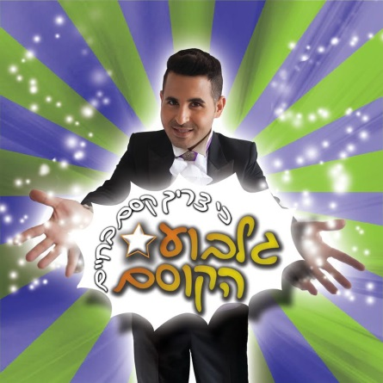
יום 1- קייטנת קסם של קייטנה יצאה לדרך!
נקבל את הילדים באהבה עם מוסיקה ובובות ענק , נכיר אחד את השני,
נקבל חולצות ונעבור פעילויות מהנות , ניצור את דגל והמנון הקייטנה.
ניצור קסמים מדהימים , שרביט הקסמים המרחפת, נעלים מטבעות,
ונקסים את החברים בקסמים מרהיבים.
ובסיום היום נצפה כולנו במופע קסמים מרהיב של גדול הקוסמים

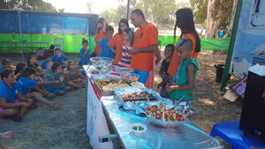
יום 2- יום מאסטר שף בקייטנה .
נתחיל בהכנות.. נבנה את מטבח קייטנת פנאי-אולימפיק, ניצור כובע שף ונדאג גם לסינר ונתחיל לעבוד.. נקצוץ ונטבל סלט קצוץ ומנה אחרונה ,סלט פירות טעים ובריא. ואחרי שעמלנו במטבח
נכין משקה טבעי וטעים לימונדה מרווה, בסיום ההכנה נציג את המנות,
נערוך תחרויות טעימה ונשב כולנו יחד לארוחה טעימה.

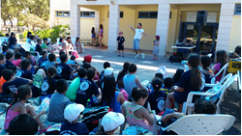
יום 3 – יום אני ישראלי
יום שכולו ישראלי ,נטייל לאורכה ולרוחבה של ישראל,
נכין את מפת א"י בצבעים ואתרים ונמקם את הבית שלנו .
נחוד חידות , נשיר שירים .
במהלך היום נתרגש ,נשיר וגם נצחק ממופע קריוקי ישראלי

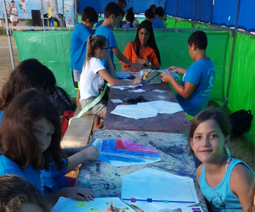
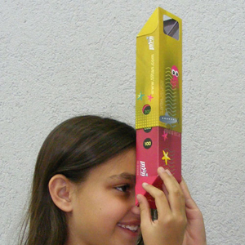
יום 4 - יום תעופה וטילים
נכיר ונלמד על חוקי התעופה, נעבור סדנאות וניסויים בתעופה,
נלמד מהיכן מגיע העפיפון, נרכיב ונבנה עפיפון מקצועי
נתנסה בניסויים מדליקים, ניצור פרופלור צבעוני
נלמד על טילים וחלל, נעיף לשמיים טילי מים לגובה 100 מ'
ובסיום הפעילות נחגוג כולנו בהפנינג העפה ססגוני עם שלל עפיפונים .
יום 5 - יום מדעים ונהנים
יום מהנה ומאתגר במיוחד נהפוך למדענים צעירים נלמד נחקור, נערוך ניסויים מדליקים ,נשתעשע בשעשועי מדע קיציים, הכרות מראות ומנסרות
ניצור קופסת חיסכון מדעית , משם צוללים לים ובונים פריסקופ
ממש כמו בצוללת אמתית .

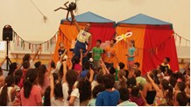
יום 6 – יום בלונים צבעוני ( במקום יום ג'אגלינג )
יום צבעוני במיוחד , סדנאות קיפול בלוני צורות ססגוניות,
הפעלה בצבעים מן הטבע. נשתעשע בסדנאות מדע צבעוניות
נכין כולנו כדור דביקי צבעוני .
נבנה קיר גרפיטי ענק צבעוני של כל ילדי קסם של קייטנה לשלום .
במהלך היום נצפה מופע בלונים קומי מדליק עם גדול הבלונאים בארץ

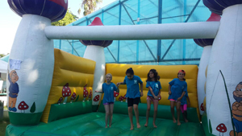
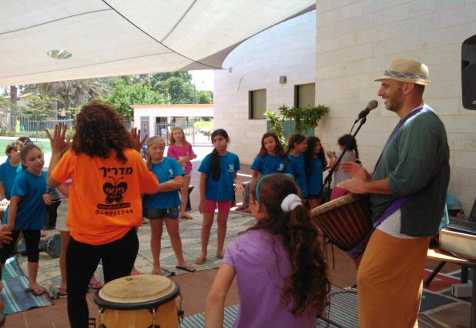
יום 7 - יום מתנפחים ואטרקציות אתגריות .
הפעלה אקטיבית, מוסיקה הנחייה, ריקודים ומגוון מתנפחים בטיחותיים - אתגרון, טרמפולינה באנג' ראן משחקי מים ועוד.. ואחרי שהשתעשענו בפעילות אקטיבית נשב כולנו לאתנחתא ונכין מניפת קיץ מרהיבה שתצנן אותנו .
יום 8 - יום קרנבל ברזילאי
יום קרנבל ססגוני מברזיל .. נרקוד, נשיר, נכין להקת קצב ברזילאית ,רעשנים, תופים, וניצור מסיכות פנים ברזילאיות מרהיבות , יחד איתן נשחק את משחק המסכות נתחפש ונערוך קרנבל סגנוני בקייטנה.
במהלךהיום -מופע כלים ברזילאי בשילוב ריקוד ברזילאי

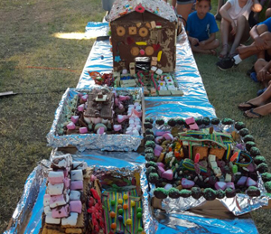
יום 9 - יום מתוק
יום שכולו מתוק! נלמד ונעבור סדנאות מתוקות...
פעילויות ומשחקים מתוקים , סדנת שוקולד .
במהלך היום ,נתחרה ונבנה את הבית של עמי ותמי הכי מתוק ויפה בקייטנה, נקשט אותו בשוקולד ובממתקים.. ובסוף היום נחגוג כולנו במסיבת ממתקים מתוקה.

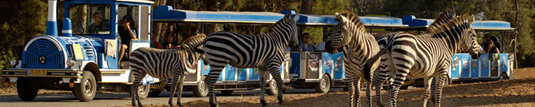
יום 10 – יום טיול לאטרקציה ספארי ר"ג
מפגשים קרובים ומרתקים עם בעלי החיים בספארי.
נאכיל את הג'ירפות היישר מכף ידינו
נפגוש מקרוב (אך עדיין במרחק בטוח...) את האריות
בבתי הלינה ועוד מגוון פעילויות.
במהלך היום יצפו הילדים במופע קרקס הדרקון הסיני
מופע קרקס בינלאומי עוצר נשימה בביצוע טובי האקרובטים מסין

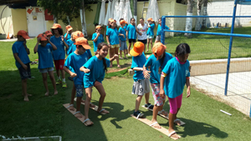
יום 11 - יום משחקים של פעם
יום מאתגר שמשלב ספורט, משחק, חשיבה , אינטראקציה חברתית פשוט כייף לשחק יחד עם החברים. נלמד ונכיר את המשחקים של פעם... נשחק ונתחרה בקבוצות במחניים, שבע על הקיר, גומי, 3 מקלות ,מרוצי שליחים, משיכת חבל, ים יבשה, מחבואים ועוד.. . נשחק משחק הקייטנה- סימני דרך בו כולם משתתפים ויש גם זוכים.

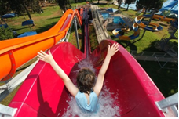
יום 12– יום טיול לאטרקציה פארק המים נחשונית
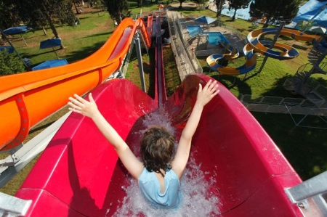
יוצאים לטיול חוץ – לפארק המים נחשונית .
בריכות שחיה ושעשוע, מגלשות, מתקני קרוסלה, מדשאות ועוד.
במהלך היום יצפו הילדים
במופע של גדול אומני הילדים טל מוסרי

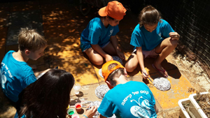
יום 13 - יום איכות הסביבה הילדים שומרים על העולם.
יום בו ילדי קייטנת פנאי שומרים על העולם ! נלמד על החור באוזן על מחזור נייר ויצירה שימושית לבית מקופסאות, פלסטיק , יום בו הילדים לומדים ויוצרים מחומרים מהטבע ומחומרים ממוחזרים בנייה ויצירת קערת קיץ מרהיבה לפירות מנייר ממוחזר, שרשרת מקשים.

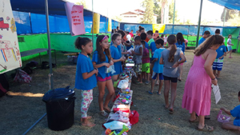
יום 14 - יום שוק ומסחר ישראלי.
ילדי קסם של קייטנה יבנו שוק ישראלי צבעוני וריחני ,דוכן בגדים, דוכן שתייה טבעית ,דוכן בובות מריונטות, דוכן תכשיטים, דוכן שעונים במהלך היום נסתובב בשוק נפגוש גם את אומני הרחוב המשעשעים, נלמד על מסחר כסף ומה שביניהם, נקנה ונמכור בכסף קסם של קייטנה מוצרים ישנים שהבאנו מהבית

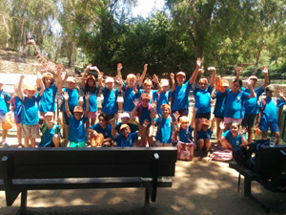
יום 15 – יום סיום הקייטנה
יחד נכין כולנו את ספר זיכרונות הקייטנה נכתוב ברכות אחד לשני, נחגוג יחד את מסיבת סיום הקייטנה, נספר על החוויות המדהימות שעברנו, נכין מחזיק מפתחות - עצור ואל תעבור שישמור עלינו בכבשים .
ניפרד נתחבק ונתראה שוב גם בשנה הבאה! בקסם של קייטנה.

